DTM-II动态法弹性模量测试仪
(共振法)

使用说明书

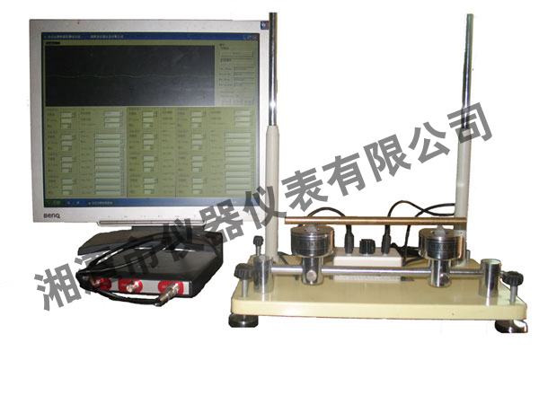

湘 潭 市 仪 器 仪 表 有 限 公 司
地址：湖南省湘潭邵路519号 邮编：411105
电话：0731-58559588 58559788 传真：58559788
http://www.xtyq.cn 邮箱：xtyqyb@163.com

动态法弹性模量测试仪说明书
一、 概述
对于一定的物体，都存在一个固有谐振频率。当物体的体积、材质一定时，该物体的谐振频率仅与其密度有关，物体的强度与其密度有关，。若能够测量出该物体的谐振频率，就可以根据强度理论推算出物体的强度。本仪器就是测量物体谐振频率计算出物体弹性模量的仪器。可对陶瓷、石墨、玻璃、塑料、金属材料等进行测量。广泛应用在各生产企业、科研院校、质检等部门。仪器参照标准： GB5594.2,GB/T 3074.2，GB/T3074.2-2008《石墨电极弹性模量测定方法》GB/T5594杨氏弹性模量测试方法以及GB/T 2105,GB22315-2008金属材料弹性模量试验方法等。
本仪器采用进口数据采集控制卡，利用计算机控制，实现测试、计算、报表全过程自动化。

二、主要技术指标
1.频率测量范围：100Hz～50 kHz
2.频率分辨率：0.01Hz
3.测量误差：<0.5％
4.测试温度：配试样环境温度控制器，可在各种温度下测量。
5. 环境条件：0～40℃，相对湿度<90%。
6. 电源：AC220V±10% ，50Hz。

三、工作原理
计算机控制数据采集控制卡输出频率从小到大的正弦波信号给发射探头，发射探头的振荡传递给试样，迫使试件进行机械振动，当发射频率与试件的固有频率相同时，将发生共振，此时，试件的振动幅度将产生极值，通过接收传感器探头传递到数据采集控制卡再传回计算机，计算机根据频率扫描，找到共振频率，再根据输入到计算机的试样重量和外形尺寸计算出弹性模量。
计算公式：
l³m
E（圆）= 1.6067×——— f²
d⁴

E（矩）= 0.9464×$\left(\frac{l}{h}\right)$³$\frac{m}{b}$ f²
L—试样长度（mm）；
d—试样直径（mm）；
h—试样厚度（mm）；
b—试样宽度（mm）；
m—试样重量（g）;
f—共振频率（HZ）

四、安装调试
1.将测试架组装好，再安装激发接收换能器，本仪器配置了两套换能器，悬丝方式和支架方式，选择需要的安装好。
2.连接好换能器与数据采集控制卡的连线。
3. 电脑安装Microsoft Office 2003办公软件，包括Access 2003和Excel 2003。安装打印机和打印机驱动程序。
4. 数据采集控制卡HS3的信号插头插入计算机USB口，将随机光盘放入光驱中，安装HS3驱动。打开动态法弹性模量安装包文件夹，找到 “Setup”文件,用鼠标点击Setup;根据提示安装应用程序到自定义文件夹或系统默认文件夹。

五、操作方法
1.用天平给试样称重，用卡尺测量试样外形尺寸，如圆柱样测量直径和长度，如矩形样测量宽、厚和长度。
2.将试样放在测试架上，激发换能器和接收换能器分别在试样两端。
3.运行动态法弹性模量测试系统程序，按“初始化”按钮，自动配置硬件。测量通道1设置合适灵敏度，波形发生器设置合适输出幅度，按“启动波形测量”按钮，进入测量准备状态。
4.输入试样重量和外形尺寸，设置开始频率、结束频率、步进频率和步进时间。开始频率和结束频率是试样共振频率的一个可能范围，步进频率和步进时间是间隔多少时间自动加多少频率。设置规律：试样共振频率必须在开始频率和结束频率范围内，开始频率小于结束频率。步进频率设1Hz，步进时间设200ms。这样设置是快速找到试样共振频率的大概数值。
5.按“自动测试”键，频率扫描完后，再重新设置开始频率、结束频率、步进频率和步进时间，进行精确测量。开始频率设置比粗测共振频率低几Hz, 结束频率设置比粗测共振频率高几Hz, 步进频率设0.01Hz，步进时间设200ms。
6. 按“自动测试”键，进入自动测量，测试完毕后，保存数据，生成报表。
7.如对试样比较了解，就不需粗测，直接精确测量。
六、装箱单
1.测试架 1套
2.数据采集控制卡 1台
3.计算机（根据合同配置） 1套
4.试样环境温度控制器（根据合同配置）1套
6.软件 1套
7.说明书 1份
8.合格证 1份

